INGENIERÍA DEL SOFTWARE III

Iteración 2: Análisis y Diseño
Documento de Modelado de Requisitos (DMR)

Profesor de prácticas asignado: Miguel Lastra Leidinger
Grupo de prácticas: Grupo M 1.2, Miércoles 12-14h
Firman este documento:
Fco. Javier Briones Rodriguez (Encargado) - 74728484N
Alejandro Mesa Rodriguez – 75908151D
José Peso Buendia – 75158910Q
Fco. Manuel Abril Barrilado – 75562375S

Índice de contenido
1. Declaración del Alcance 3
2. Determinación de Recursos 3
3. Tareas desarrolladas 4
Identificación de requisitos 4
Requisitos funcionales 4
Requisitos no funcionales 5
Identificación de actores 7
Identificación de casos de uso 7
Diagramas de casos de uso 9
Descripción detallada casos de uso 10
Subsistemas funcionales 26
Diagrama de secuencia del sistema 28
Identificación operaciones del sistema 38

2ª Iteración. Fase Análisis y Diseño
Documento de Modelado de Requisitos (DMR)

1. Declaración del Alcance
En el presente documento se presentan toda la información obtenida en la actividad de modelado de requisitos y las actividades realizadas durante la especificación del modelo funcional, todo eso referente al acoplamiento de los subsistemas de farmacia y de pruebas con el sistema en general analizado y diseñado en la 1ª iteración.

2. Determinación de Recursos
El trabajo desarrollado ha sido llevado a cabo por el sub-equipo1, formado por los siguientes miembros:
- Fco. Javier Briones Rodriguez (Encargado)
- Alejandro Mesa Rodriguez
- José Peso Buendia
- Fco. Manuel Abril Barrilado

Para la realización de esta versión del “Modelado de requisitos” se ha trabajado 18 horas por 4 personas, en las que se han concertado 4 reuniones del sub-equipo1 al completo para la coordinación, discusión de puntos de vistas, y realización de las tareas desarrolladas descritas en el siguiente apartado.

3. Tareas desarrolladas

Identificación de requisitos

Requisitos funcionales
1. Requisitos funcionales de la gestión de la farmacia:
RF1.01 El sistema debe dar de alta un medicamento.
RF1.02 El sistema debe ofrecer consultar un medicamento.
RF1.03 Debe poder modificarse los datos de un medicamento.
RF1.04 El sistema debe dar de baja un medicamento.
RF1.05 Los medicamentos estarán a su vez compuesto por lotes cada vez que se reciba un cargamento de ese medicamento.
RF1.06 El sistema debe dar de alta un lote.
RF1.07 El sistema debe ofrecer consultar lotes de medicamentos.
RF1.08 Debe poder modificarse los datos de un lote.
RF1.09 El sistema debe dar de baja un lote.
RF1.10 El sistema debe de poder realizar la venta de un medicamento.
RF1.11 El sistema debe de ser capaz de comprobar el stock de cada uno de los medicamentos a la vez que aquellos medicamentos que estén caducados y avisar al responsable.

2. Requisitos funcionales de la gestión de los médicos:
RF2.01 El sistema debe de ser capaz de ir llevando el control de a que paciente se está atendiendo en cada momento por parte del médico.
RF2.02 El sistema debe de ser capaz de recetar un medicamento.
RF2.03 El sistema debe de ser capaz de solicitar un análisis de sangre para el paciente.
RF2.04 El sistema debe de ser capaz de solicitar un análisis de orina para el paciente.
RF2.05 El sistema debe ser capaz de solicitar una radiografía para el paciente.
RF2.06 El sistema debe ser capaz de solicitar una resonancia para el paciente.
RF2.07 Cuando se solicite una prueba para un paciente, el sistema asignará al paciente una cita con un especialista, esta cita tendrá como fecha la más próxima.

3. Requisitos funcionales de la gestión de los analistas:
RF3.01 El sistema debe ser capaz de almacenar los resultados de un análisis de sangre.
RF3.02 El sistema debe ser capaz de almacenar los resultados de un análisis de orina.
RF3.03 El sistema debe ser capaz de permitir almacenar nuevos atributos en los resultados de un análisis de sangre.
RF3.04 El sistema debe ser capaz de permitir almacenar nuevos atributos en los resultados de un análisis de orina.
RF3.05 El sistema debe ser capaz de eliminar atributos de sangre.
RF3.06 El sistema debe ser capaz de atributos de orina.

4. Requisitos funcionales de la gestión de los radiólogos:
RF4.01 El sistema debe ser capaz de almacenar los resultados de una radiografía.
RF4.02 El sistema debe ser capaz de almacenar los resultados de una resonancia.

Requisitos no funcionales
- Interfaces
- Hardware
RNF1.01: El sistema se debe implementar para cualquier ordenador de sobremesa. También se debe de ajustar a las pantallas táctiles las interfaces del sistema.
- Software
RNF1.02: El sistema será multiplataforma y software libre, no debería de tener ningún problema para ejecutarse en cualquier entorno (Sistema Operativo).
RNF1.03:La tecnología de las máquinas empleadas en la realización de las pruebas determinará el formato de las imágenes que se almacenarán en el sistema.
- Rendimiento
- Concurrencia
RNF 2.01: Posibilidad de ejecución de programas cliente que realicen peticiones al servidor paralelamente.
- Fiabilidad
RNF 2.02: El sistema ha de estar operativo las 24 horas del día, por lo que una caída del sistema no debe de repercutir en la integridad de los datos y deberá poderse recuperar la ultima instancia de la base de datos de forma consistente.
- Tolerancia a fallos
RNF 2.03.01: Las operaciones con la DB serán lo mas atómicas posible, siendo deseable que no existan secciones criticas. De esta forma, ante una caída, el sistema podrá volver a un estado consistente.
RNF 2.03.02: El sistema permitirá recuperar una copia de seguridad, de la que se asegurar que se halla en un estado consistente y que carece de fallos. La recuperación afectara a tola la información que se almacena en la DB, perdiendo toda la información que no se hallara guardada en la DB. Esto asegura en un 100% que el sistema siempre podrá volver a un estado consistente, siempre que el fallo sea concerniente a la DB.
RNF 2.03.03: Las excepciones que se produzcan serán mostradas al usuario mediante una notificación en una ventana de texto que le informa del error producido.
- Privacidad
RNF 2.04: Se debe de mantener la confidelidad de los datos. Estableciendo control sobre el acceso de los mismo. También se controlara el acceso a las aplicaciones, restringiendo las operaciones a cada rol según su cargo (permisos).
- Usabilidad
RNF 2.05.01: En la aplicación predomina la usabilidad para que la experiencia del usuario con dicha aplicación sea muy buena y maneje dicha aplicación de manera intuitiva y rápida.
RNF2.05.02: Habrá un manual de instrucciones del software para cada tipo de usuario.
- Empaquetamiento
RNF 2.06: El usuario que tiene el rol de paciente, puede instalarse la aplicación en el ordenador de su casa para poder acceder al sistema (con funciones limitadas, como consultar el su historial, solicitar cita, y ver/modificar sus datos personales)
- Ciclos de vida
- Mantenibilidad
RNF 3.01:Facilidad para corregir, adaptar o mejorar el software después de la fecha de entrega (Junio, 2011). Modularización no excesiva.
- Flexibilidad
RNF 3.02: Posibilidad para adaptar el software a diversos entornos. El sistema podrá configurarse fácilmente para su funcionamiento ante posibles cambios (ej: hardware)
- Reusabilidad
RNF 3.03: Los productos desarrollados (entre los que se incluyen el código, la base de datos, los modelos de diseño y los manuales de usuario) deberán ser generalizables de cara a su reutilización en proyectos posteriores.
- Integración
RNF 3.04: Los programas de aplicación deberán tener un formato de interfaz y funcionamiento comunes. Los manuales de usuario han de seguir el mismo estilo.

Identificación de actores
Todos los usuarios del centro médico se identifican como un actor “Usuario”. Luego, “Usuario” se desglosa en 4 actores principales: “Paciente”, “Administrador”, “Farmacéutico” y “Personal medico”; y el actor “Personal médico” se desglosa en otros 3 actores según sus funciones dentro del centro médico.
- Usuario: Cualquier persona usuaria del centro médico.
- Paciente: Usuario registrado como paciente en el centro médico.
- Administrativo: Usuario personal del centro médico con capacidad de gestionar la información de todos los usuarios y servicios del centro médico.
- Farmacéutico: Usuario personal del centro médico, ligado con la farmacia del centro médico.
- Personal médico: Personal sanitario o usuario personal del centro médico relacionado con el ámbito directo de la medicina:
- Médico: Personal médico especializado en medicina, que atiende directamente a los pacientes, pudiéndole recetar medicamentos o solicitarle citas para pruebas.
- Analista: Personal médico especializado en pruebas de análisis de orina y de sangre.
- Radiólogo: Personal médico especializado en pruebas radiológicas, como radiografías y resonancias magnéticas.

Identificación de casos de uso
- Farmacia
- Añadir medicamento
- Consultar medicamento
- Modificar medicamento
- Eliminar medicamento
- Comprobar stock medicamentos
- Añadir lote medicamento
- Consultar lote medicamento
- Modificar lote medicamento
- Eliminar lote medicamento
- Vender medicamento
- Consultar recetas
- Pruebas
- Almacenar resultados análisis
- Almacenar resultados radiología
- Agregar atributo análisis sangre
- Agregar atributo análisis orina
- Médicos
- Atender paciente
- Realizar Receta
- Solicitar cita prueba

Diagramas de casos de uso
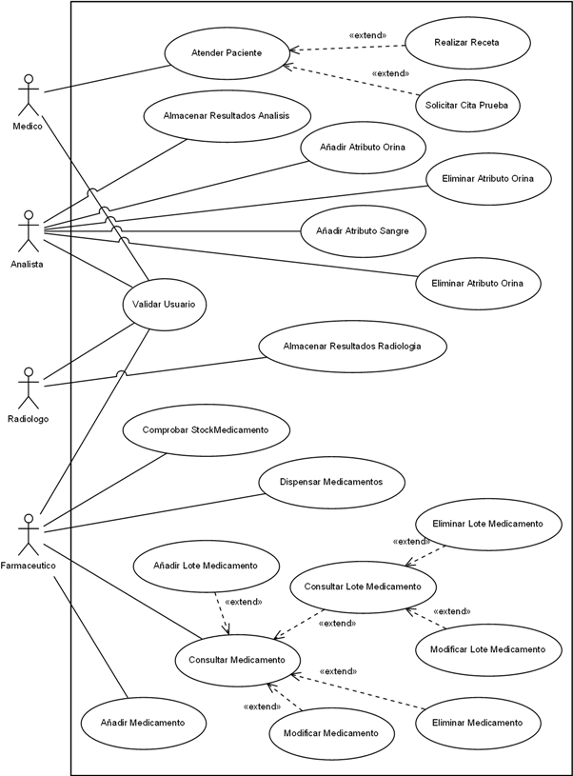

Descripción detallada casos de uso

Nombre: Añadir Medicamento | Propósito: Introducir un nuevo medicamento para poder distribuirlo en la Farmacia.
Precondiciones:  - El Farmacéutico debe estar identificado en el sistema. | Post-condiciones:  - Se guarda en el sistema el nuevo medicamento con todos sus datos.
Actores: Farmacéutico | Dependencias:
Resumen: Introducir los datos de un nuevo medicamento para que el sistema tenga constancia de éste, ya que para que la farmacia pueda vender medicamentos, éstos han de estar registrados previamente.
Es el alta de un medicamento con sus datos, las existencias o unidades del mismo se introducen en el caso de uso “Añadir Lote Medicamento”
Descripción

Curso normal de eventos:

Actor | Sistema
1- Solicita el alta de un nuevo medicamento.
 | 2- Se dispone para realizar dicha operación y ofrece la introducción de los datos.
3- Introduce los datos del nuevo medicamento.
 | 4- Realiza la validación de los datos y almacena el medicamento. Muestra la correcta terminación de la operación.
Curso alternativo de eventos:

Actor | Sistema
 | 4.1- El sistema rechaza los datos si no son correctos o si coinciden con un medicamento ya existente. Muestra dicho mensaje y vuelve a ofrecer la introducción de los datos.

Nombre: Consultar Medicamento | Propósito: Consultar los datos de un de un medicamento registrado en el sistema.
Precondiciones:  - El Farmacéutico debe estar identificado en el sistema. | Post-condiciones:  -El sistema no cambia
Actores: Farmacéutico | Dependencias: Puede utilizar el caso “Modificar Medicamento” y/o  “Eliminar Medicamento”
Resumen: Consultar los datos existentes de un medicamento registrado en el sistema.
Son los datos de un medicamento, las existencias o unidades del mismo se consulta en el caso de uso “Consultar Lote Medicamento”
Descripción

Curso normal de eventos:

Actor | Sistema
1- Solicita la consulta de datos de un medicamento.
 | 2- Se dispone para realizar dicha operación y ofrece la introducción de la identificación del medicamento.
3- Introduce la identificación del medicamento.
 | 4- Realiza la validación de la identificación y muestra los datos del medicamento.
Curso alternativo de eventos:

Actor | Sistema
 | 4.1- El sistema no encuentra ningún medicamento que coincida con esa identificación. Muestra dicho mensaje y vuelve a ofrecer la introducción de la identificación.
5- (Opcional) Inicia el caso de uso Modificar Medicamento.
6- (Opcional) Inicia el caso de uso Eliminar Medicamento.

Nombre: Modificar Medicamento | Propósito: Modificar los datos de un medicamento registrado en el sistema.
Precondiciones:  - El Farmacéutico debe estar identificado en el sistema.  - El medicamento ha debido de ser consultado previamente. | Post-condiciones:  -Se actualizan los datos de dicho medicamento en el sistema.
Actores: Farmacéutico | Dependencias:  -Consultar Medicamento
Resumen: Actualizar los datos existentes de un medicamento registrado en el sistema.
Son los datos de un medicamento, las existencias o unidades del mismo se modifican en el caso de uso “Modificar Lote Medicamento”
Descripción

Curso normal de eventos:

Actor | Sistema
1- Solicita la modificación de los datos de un medicamento.
 | 2- Se dispone para realizar dicha operación y ofrece la introducción de los nuevos datos.
3- Introduce los nuevos datos
 | 4- Realiza la validación de los datos y muestra mensaje de la correcta terminación de la operación.
Curso alternativo de eventos:

Actor | Sistema
 | 4.1- El sistema rechaza los datos si no son correctos o si coinciden con un medicamento ya existente. Muestra dicho mensaje y vuelve a ofrecer la introducción de los datos.

Nombre: Eliminar Medicamento | Propósito: Eliminar un medicamento que deja de distribuirse en la Farmacia.
Precondiciones:  -El Farmacéutico debe estar identificado en el sistema.  -El Medicamento ha debido de ser consultado previamente. | Post-condiciones:  -Se elimina del sistema el medicamento con todos sus datos.  -Se eliminan los lotes existentes de dicho medicamento.
Actores: Farmacéutico | Dependencias:  -Consultar Medicamento
Resumen: Eliminar del sistema los datos de un medicamento que se ha considerado dejar de distribuir en la farmacia.
Son los datos de un medicamento, las existencias o unidades del mismo se eliminan en el caso de uso “Eliminar Lote Medicamento”
Descripción
Curso normal de eventos:

Actor | Sistema
1- Solicita la eliminación de un medicamento.
 | 2- Se dispone para realizar dicha operación y ofrece la confirmación al actor.
3- Acepta la confirmación.
 | 4- Borra el medicamento y los lotes asociados al mismo.
 | 5- Muestra la correcta terminación de la operación.
Curso alternativo de eventos:

Actor | Sistema
3.1- El Actor rechaza la confirmación.
 | 3.2- Muestra un mensaje que advierte de la terminación de la operación sin cambios.

Nombre: Comprobar Stock Medicamentos | Propósito: Identificar los medicamentos cuyo stock esté por debajo del mínimo establecido.
Precondiciones:  - El farmacéutico debe estar identificado en el sistema. | Post-condiciones:  - El sistema no cambia.
Actores: Farmacéutico <iniciador> | Dependencias: -Atender Paciente
Resumen: El Farmacéutico quiere consultar los medicamentos que tienen su stock total por debajo del mínimo establecido, para (en su caso)realizar un pedido de los mismos por fax.
Descripción

Curso normal de eventos:
Actor | Sistema
1- Solicita la comprobación de stock
 | 2- El sistema realiza las operaciones pertinentes y devuelve una lista con los medicamentos que tienen su stock por debajo de su mínimo.
3- Confirma la visualización de la información.
Curso alternativo de eventos:
Actor | Sistema
 | 2.1- En caso de que no haya medicamentos con stock bajo mínimo, se mostrará un mensaje de información.

Nombre: Añadir Lote Medicamento | Propósito: Introducir un nuevo Lote de un medicamento para poder distribuirlo en la Farmacia.
Precondiciones:  - El Farmacéutico debe estar identificado en el sistema. | Post-condiciones:  - Se guarda en el sistema el nuevo Lote con todos sus datos.
Actores: Farmacéutico | Dependencias:
Resumen: : Introducir los datos de un nuevo Lote de un medicamento,que incrementa las existencias del mismo, indicando su fecha de caducidad entre otros datos.
Descripción

Curso normal de eventos:

Actor | Sistema
1- Solicita el alta de un nuevo Lote.
 | 2- Se dispone para realizar dicha operación y ofrece la introducción de los datos.
3- Introduce los datos del nuevo Lote.
 | 4- Realiza la validación de los datos y almacena el Lote. Muestra la correcta terminación de la operación.
Curso alternativo de eventos:

Actor | Sistema
 | 4.1- El sistema rechaza los datos si no son correctos o si coinciden con un Lote ya existente,o no encuentra un medicamento asociado al Lote. Muestra dicho mensaje y vuelve a ofrecer la introducción de los datos.

Nombre: Consultar Lote Medicamento | Propósito: Consultar los datos de un Lote de un medicamento registrado en el sistema.
Precondiciones:  - El Farmacéutico debe estar identificado en el sistema. | Post-condiciones:  -El sistema no cambia
Actores: Farmacéutico | Dependencias: Puede utilizar el caso “Modificar Lote Medicamento” y/o “Eliminar Lote Medicamento”
Resumen: Consultar los datos existentes de un lote de un medicamento registrado en el sistema.
Descripción

Curso normal de eventos:

Actor | Sistema
1- Solicita la consulta de datos de un Lote de un medicamento.
 | 2- Se dispone para realizar dicha operación y ofrece la introducción de la identificación del Lote del medicamento.
3- Introduce la identificación del Lote.
 | 4- Realiza la validación de la identificación y muestra los datos del Lote.
Curso alternativo de eventos:

Actor | Sistema
 | 4.1- El sistema no encuentra ningún Lote que coincida con esa identificación. Muestra dicho mensaje y vuelve a ofrecer la introducción de la identificación.
5- (opcional)Inicia el caso de uso Modificar Lote Medicamento.
6- (opcional)Inicia el caso de uso Eliminar Lote Medicamento.

Nombre: Modificar Lote Medicamento | Propósito: Modificar los datos de un lote de un medicamento registrado en el sistema.
Precondiciones:  - El Farmacéutico debe estar identificado en el sistema.  - El Lote ha debido de ser consultado previamente. | Post-condiciones:  -Se actualizan los datos de dicho Lote en el sistema.
Actores: Farmacéutico | Dependencias:  -Consultar Lote Medicamento
Resumen: Actualizar los datos existentes de un Lote de un medicamento registrado en el sistema.
Descripción

Curso normal de eventos:

Actor | Sistema
1- Solicita la modificación de los datos de un Lote de un medicamento.
 | 2- Se dispone para realizar dicha operación y ofrece la introducción de los nuevos datos.
3- Introduce los nuevos datos
 | 4- Realiza la validación de los datos y muestra mensaje de la correcta terminación de la operación.
Curso alternativo de eventos:

Actor | Sistema
 | 4.1- El sistema rechaza los datos si no son correctos o si coinciden con un Lote ya existente. Muestra dicho mensaje y vuelve a ofrecer la introducción de los datos.

Nombre: Eliminar Lote Medicamento | Propósito: Eliminar un Lote de un medicamento que deja de distribuirse en la Farmacia.
Precondiciones:  -El Farmacéutico debe estar identificado en el sistema.  -El Lote ha debido de ser consultado previamente. | Post-condiciones:  -Se elimina del sistema el Lote con todos sus datos.
Actores: Farmacéutico | Dependencias:  -Consultar Lote Medicamento
Resumen: Eliminar del sistema los datos de un Lote de un medicamento.

Descripción
Curso normal de eventos:

Actor | Sistema
1- Solicita la eliminación de un Lote medicamento.
 | 2- Se dispone para realizar dicha operación y ofrece la confirmación al actor.
3- Acepta la confirmación.
 | 4- Muestra la correcta terminación de la operación.
Curso alternativo de eventos:

Actor | Sistema
3.1- El Actor rechaza la confirmación.
 | 3.2- Muestra un mensaje que advierte de la terminación de la operación sin cambios.

Nombre: Consultar Recetas | Propósito: Consultar las recetas de medicamentos que un paciente tiene pendiente.
Precondiciones: El farmacéutico debe estar identificado en el sistema. | Post-condiciones: El sistema no cambia.
Actores: Farmacéutico | Dependencias: Puede utilizar el caso de uso “Vender Medicamento”
Resumen: El farmacéutico desea consultar las recetas de medicamentos que un paciente tiene pendiente.
Descripción
Curso normal de eventos:
Actor | Sistema
1- El farmacéutico introduce la identificación del paciente para consultar sus recetas pendientes.
 | 2- Comprueba la identificación y devuelve la información de las recetas médicas pendientes de ese paciente.
Curso alternativo de eventos:
Actor | Sistema
 | 2.1- Si el paciente no existe en el sistema, devuelve un mensaje de advertencia.
3-(Opcional) Inicia el caso de uso “Vender Medicamento”

Nombre: Vender Medicamento | Propósito: El farmacéutico suministra los medicamentos recetados a un paciente.
Precondiciones:  - El farmacéutico debe estar identificado en el sistema.  - Se ha debido ejecutar antes el caso de uso “Consultar recetas” | Post-condiciones:  - El sistema elimina las recetas médicas pendientes del paciente.  - Actualiza la cantidades de stock de los medicamentos vendidos.
Actores: Farmacéutico | Dependencias: Caso de uso “Consultar Recetas”
Resumen: El farmacéutico vende los medicamento que previamente ha corroborado que tiene recetados el paciente.
Descripción
Curso normal de eventos:
Actor | Sistema
1- El Farmacéutico elige aquellos medicamentos recetados que el paciente desea retirar.
 | 2- Comprueba las existencias de los medicamentos seleccionados y actualiza el stock de los mismos.
 | 3- Elimina las recetas médicas pendientes seleccionadas.
4- El farmacéutico proporciona al paciente aquellos medicamentos que ha solicitado y no están agotados.
Curso alternativo de eventos:
Actor | Sistema
 | 2.1- Si algún medicamento está agotado muestra un mensaje indicándolo.
2.2- El farmacéutico le informa sobre los productos agotados.
 | 3.1- Si un medicamento está agotado, no se eliminará la receta de ese medicamento.

Nombre: Almacenar Resultados Análisis | Propósito: Guardar los resultados del Análisis de Sangre o de Orina.
Precondiciones: El analista debe de estar identificado. | Post-condiciones: Se almacenan los datos de la prueba.
Actores: Analista | Dependencias:
Resumen: Un Analista ingresa los datos del Análisis de Sangre o de Orina en el sistema y éste los almacena.
Descripción
Curso normal de eventos:
Actor | Sistema
1- El Analista indica al Sistema que se prepare para la entrada de datos.
 | 2- El Sistema queda preparado para la entrada de datos.
3- Ingresa todos los datos referentes al Análisis.
 | 4- Acepta los datos y estos quedan almacenados.

Nombre: Almacenar Resultados Radiología | Propósito: Guardar los resultados de Radiología (Radiografía o Resonancia).
Precondiciones: El Radiólogo debe de estar identificado. | Post-condiciones: Se almacenan los datos de la prueba.
Actores: Radiólogo | Dependencias:
Resumen: Un Radiólogo ingresa la imagen de la Radiografía o de la Resonancia en el sistema junto con su comentario y éste los almacena.
Descripción
Curso normal de eventos:
Actor | Sistema
1- El Radiólogo indica al Sistema que se prepare para la entrada de datos.
 | 2- El Sistema queda preparado para la entrada de datos.
3- Adjunta la imagen e ingresa su comentario.
 | 4- Acepta los datos y estos quedan almacenados.
Requisitos no funcionales:
- La tecnología de las máquinas empleadas en la realización de las pruebas determinará el formato de las imágenes que se almacenarán en el sistema.

Nombre: Atender paciente | Propósito: Identificar el paciente que viene a la consulta
Precondiciones:  - El médico debe haberse identificado en el sistema mediante el caso de uso “Validar”. | Post-condiciones:  - El sistema no cambia.
Actores: Médico <iniciador> | Dependencias:
Resumen: El médico necesita identificar al paciente que viene a su consulta para poder atenderle mediante el sistema.

Usuario | Sistema
1- El médico pide al sistema atender a un paciente con una identificación del mismo
 | 2- El sistema queda dispuesto para realizar la operación
3- El médico añade información sobre el diagnóstico
 | 4- El sistema guarda los datos y muestra un mensaje de confirmación
Curso alternativo de eventos:
Usuario | Sistema
4.1- Si el sistema no encuentra el DNI, el sistema informa del error mediante un mensaje y acaba el CU

4.2- Si el paciente no tenía una cita asignada para esta hora, el sistema informa de ello mediante un mensaje.
3.1- (Opcional)El médico puede prescribir una receta: CU Realizar Receta.

3.2- (Opcional)El médico puede pedir una cita para una prueba: CU Realizar Prueba

Nombre: Realizar Receta | Propósito: El médico prescribe un medicamento a un paciente.
Precondiciones:  - El médico debe de estar identificado en el sistema. - Se ha debido ejecutar antes el caso de uso “Atender Paciente” | Post-condiciones:  - El sistema almacena una nueva receta para el paciente que está en la consulta.
Actores: Médico | Dependencias: Atender Paciente
Resumen: El médico quiere hacer una receta para el paciente que está en la consulta en ese momento.
Descripción
Curso normal de eventos:
Actor | Sistema
1- El usuario le pide al sistema la creación de una nueva receta
 | 2- El sistema pide al médico la introducción del medicamento a prescribir, no de dosis en cada toma, tiempo entre tomas y el período del tratamiento y devuelve el control del sistema.
3- Introduce el nombre del medicamento, el no de dosis en cada toma, el tiempo entre tomas y el período del tratamiento.
 | 4- Realiza validación de los datos y devuelve el control al usuario
Curso alternativo de eventos:
 | 4.1- Si el sistema no encuentra el medicamento genera una excepción y muestra en pantalla un aviso.

Nombre: Solicitar Cita Prueba | Propósito: Requerir una determinada prueba para un Paciente.
Precondiciones:  -Que el Médico esté identificado.  - Se ha debido ejecutar antes el caso de uso “Atender Paciente” | Post-condiciones: Se creó una nueva cita para el Paciente con un Especialista y el tipo de prueba elegido.
Actores: Médico | Dependencias: Atender Paciente
Resumen: Un Médico decide que su Paciente necesita una determinada prueba, por lo que elije el tipo y el sistema le asigna la cita más cercana con un determinado Especialista que la realice. El tipo de prueba quedará indicado en la cita.
Descripción
Curso normal de eventos:
Actor | Sistema
1- Elije tipo de cita a solicitar.
 | 2- Utilizando la información del Paciente actual localiza la cita más cercana con uno de lo Especialistas que realizan ese tipo de prueba y devuelve todos los datos.
3- El Médico indica al Paciente la fecha y hora de la cita junto con el nombre del especialista y el tipo de prueba.

Nombre: Agregar Atributo Orina | Propósito: Añadir nuevos atributos a las pruebas de análisis de orina para completarlo con nuevos parámetros que añadan información adicional a dicho análisis.
Precondiciones:  - El analista debe estar validado en el sistema | Post-condiciones:  - Se guarda un nuevo atributo para las pruebas de orina
Actores: Analista | Dependencias:
Resumen: El analista quiere añadir un atributo nuevo para que sea reflejado posteriormente en los análisis de orina.
Descripción

Curso normal de eventos:
Actor | Sistema
1- El analista pide al sistema insertar un nuevo atributo para las pruebas de orina
 | 2- El sistema queda dispuesto para realizar dicha operación.
3- El analista añade el nombre del atributo
 | 4- El sistema guarda el atributo y muestra un mensaje de confirmación.
Curso alternativo de eventos:
Actor | Sistema
 | 2.1- Si el atributo a añadir ya existe, el sistema devuelve un error y termina el CU

Nombre: Agregar Atributo Sangre | Propósito: Añadir nuevos atributos a las pruebas de análisis de sangre para completarlo con nuevos parámetros que añadan información adicional a dicho análisis.
Precondiciones:  - El analista debe estar validado en el sistema | Post-condiciones:  - Se guarda un nuevo atributo para las pruebas de sangre
Actores: Analista | Dependencias:
Resumen: El analista quiere añadir un atributo nuevo para que sea reflejado posteriormente en los análisis de sangre.
Descripción

Curso normal de eventos:
Actor | Sistema
1- El analista pide al sistema insertar un nuevo atributo para las pruebas de sangre
 | 2- El sistema queda dispuesto para realizar dicha operación.
3- El analista añade el nombre del atributo
 | 4- El sistema guarda el atributo y muestra un mensaje de confirmación.
Curso alternativo de eventos:
Actor | Sistema
 | 2.1- Si el atributo a añadir ya existe, el sistema devuelve un error y termina el CU

Nombre: Eliminar Atributo Orina | Propósito: Eliminar un atributo que puede ser usado en las pruebas de análisis de orina
Precondiciones:  - El analista debe estar validado en el sistema | Post-condiciones:  - Se elimina un atributo que puede estar reflejado en un análisis de orina
Actores: Analista | Dependencias:
Resumen: El analista quiere eliminar un atributo para que no sea posible su aparición en los resultados de ninguna prueba de análisis de orina
Descripción

Curso normal de eventos:
Actor | Sistema
1- El analista pide al sistema eliminar un atributo de las pruebas de orina
 | 2- El sistema queda dispuesto para realizar dicha operación
3- El analista inserta el nombre del atributo
 | 4- El sistema elimina el atributo y muestra un mensaje de confirmación
Curso alternativo de eventos:
Actor | Sistema
 | 2.1- Si el atributo no existe, el sistema devuelve un error y termina el CU

Nombre: Eliminar Atributo Sangre | Propósito: Eliminar un atributo que puede ser usado en las pruebas de análisis de sangre
Precondiciones:  - El analista debe estar validado en el sistema | Post-condiciones:  - Se elimina un atributo que puede estar reflejado en un análisis de sangre
Actores: Analista | Dependencias:
Resumen: El analista quiere eliminar un atributo para que no sea posible su aparición en los resultados de ninguna prueba de análisis de sangre
Descripción

Curso normal de eventos:
Actor | Sistema
1- El analista pide al sistema eliminar un atributo de las pruebas de sangre
 | 2- El sistema queda dispuesto para realizar dicha operación
3- El analista inserta el nombre del atributo
 | 4- El sistema elimina el atributo y muestra un mensaje de confirmación
Curso alternativo de eventos:
Actor | Sistema
 | 2.1- Si el atributo no existe, el sistema devuelve un error y termina el CU

Subsistemas funcionales
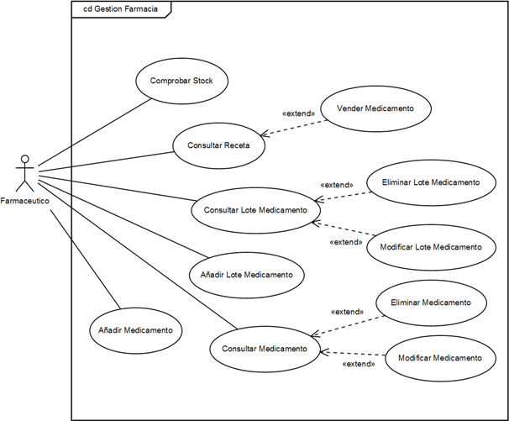
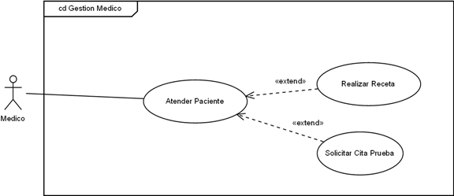
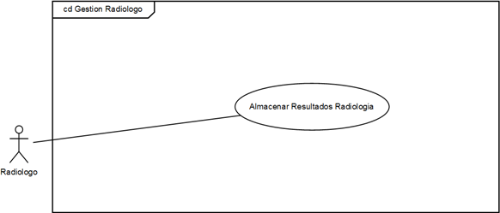
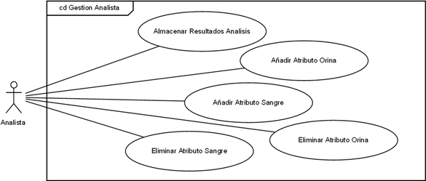

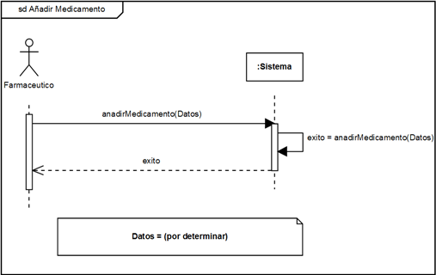
Diagrama de secuencia del sistema

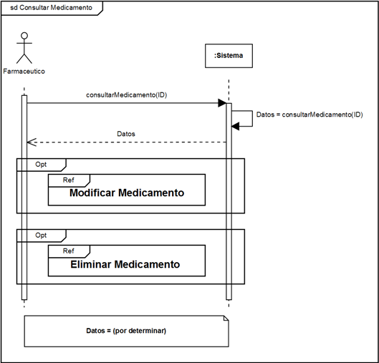
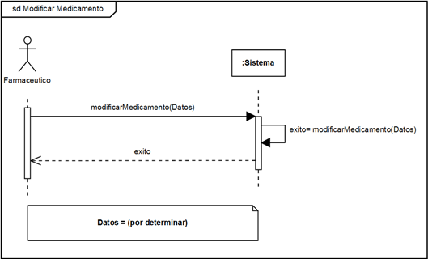
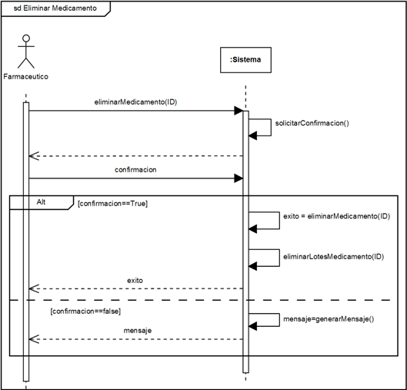
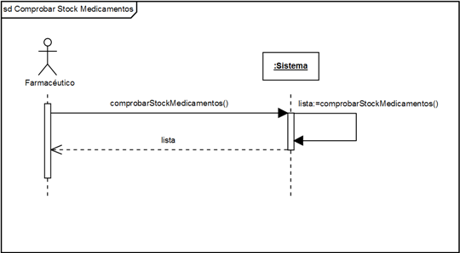

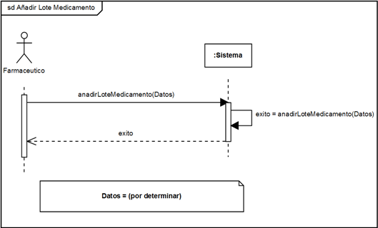

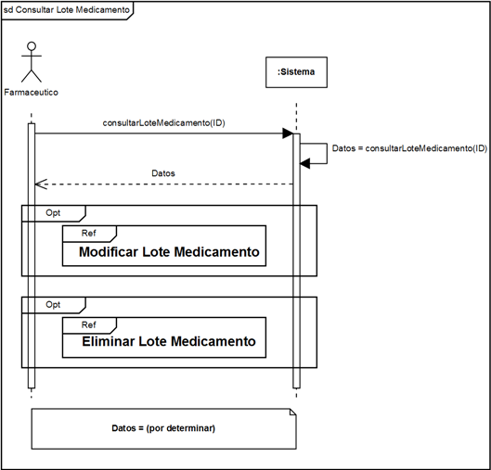
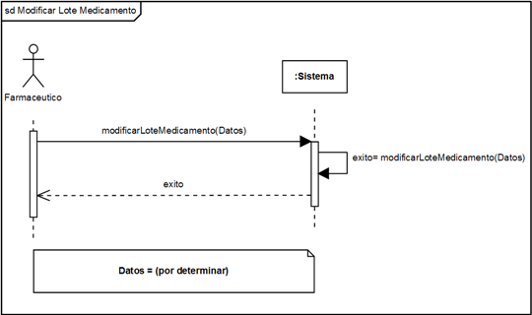
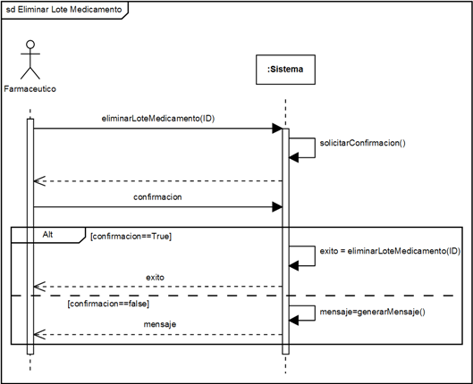

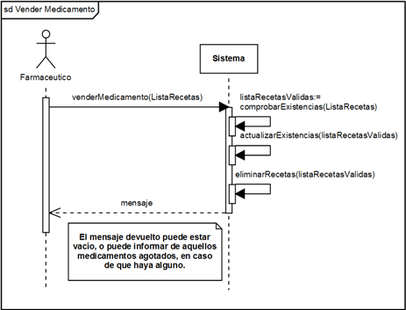

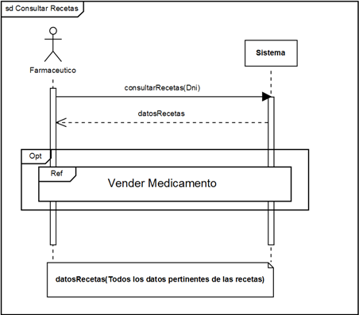
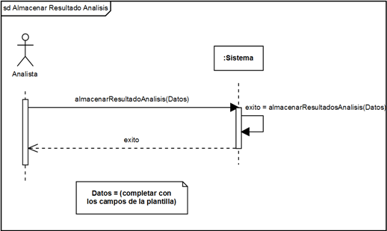

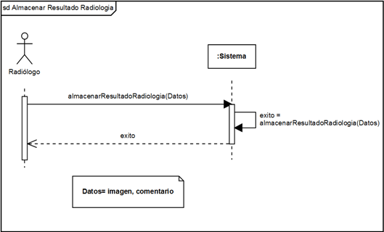

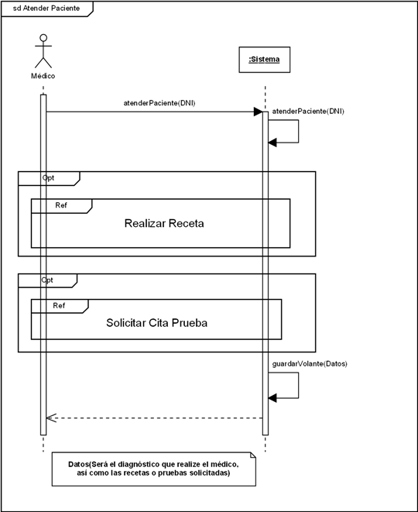

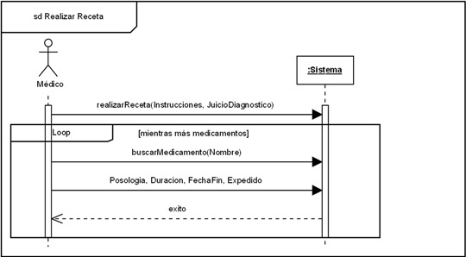

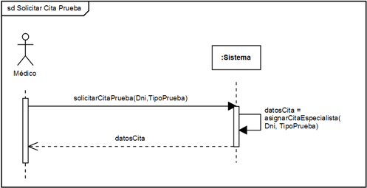

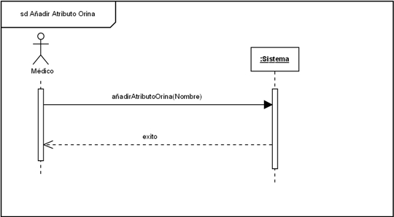

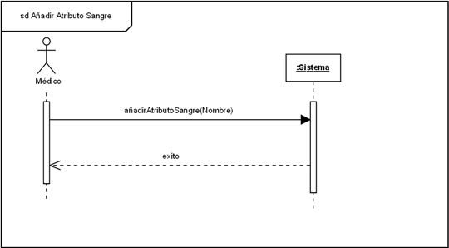

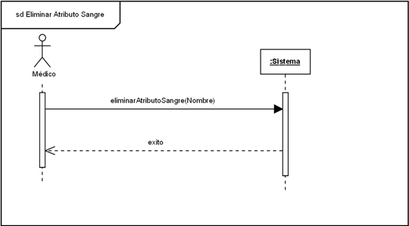

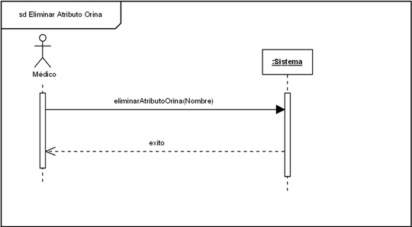

Identificación operaciones del sistema

01.anadirMedicamento | 02.consultarMedicamento
03.modificarMedicamento | 04.eliminarMedicamento
05.solicitarConfirmacion | 06.eliminarLotesMedicamento
07.comprobarStockMedicamento | 08.anadirLoteMedicamento
09.consultarLoteMedicamento | 10.modificarLoteMedicamento
11.eliminarLoteMedicamento | 12.venderMedicamento
13.comprobarExistencias | 14.actualizarExistencias
15.eliminarRecetas | 16.consultarRecetas
17.almacenarResultadosAnalisis | 18.almacenarResultadosRadiologia
19.atenderPaciente | 20.guardarVolante
21.realizarReceta | 22.solicitarCitaPrueba
23.asignarCitaEspecialista

